基于iBeacon的博物馆智慧导游系统开发

1 服务器端说明
1.1 安装Java运行环境。在线下载JDK，版本1.8。在dos窗口输入”java -version“然后点击回车键，出现下图的信息就表示我们成功了。
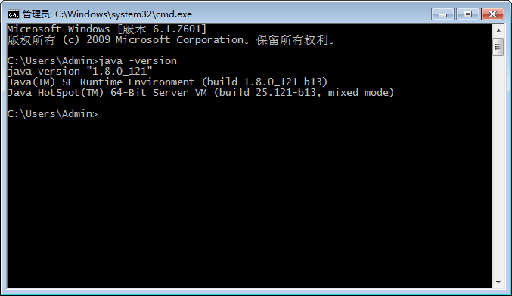
1.2 配置Java的环境变量，在dos窗口输入 “javac”然后点击回车键，出现下图的信息就表示我们成功了。
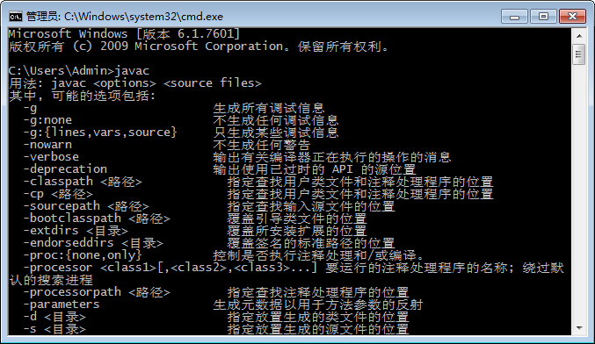
1.3 下载Tomcat，版本8.0，部署系统服务器代码，并启动服务。出现下图的信息表示部署且启动成功。
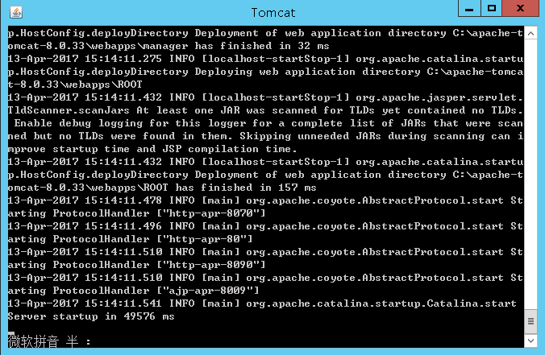
2 移动端说明

